Woche der Vereinbarkeit an der TH Wildau – Best-Practice-Beispiele zum Thema Familienfreundlichkeit und Teamarbeit
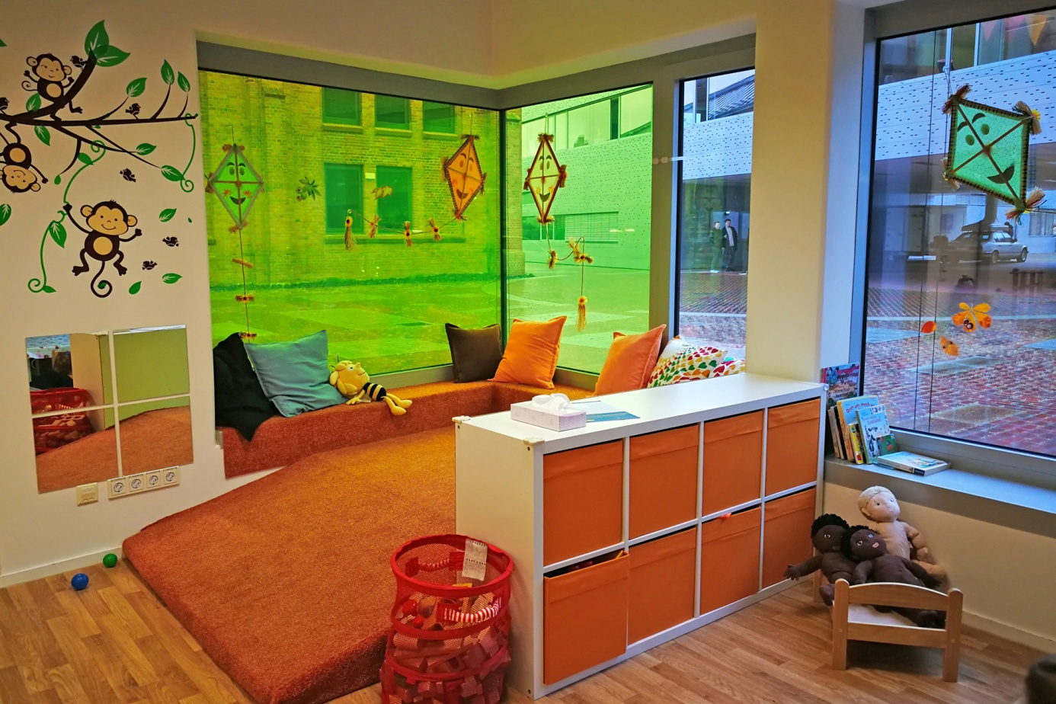
Bildunterschrift: In der ersten Novemberwoche dreht sich an der TH Wildau alles um die Vereinbarkeit von Beruf, Familie, Studium und Teamarbeit.
Bild: TH Wildau
Subheadline: Woche der Vereinbarkeit
Teaser:
Seit 2009 ist die TH Wildau als familiengerechte Hochschule zertifiziert. In Anlehnung an die vom 2. bis 6. November stattfindende „Woche der Vereinbarkeit“ der berufundfamilie Service GmbH, die das Audit durchführt, steht auch die erste Novemberwoche an der TH Wildau im Zeichen von Familie, Beruf, Studium und Teamarbeit. Wie sich diese Bereiche vereinen lassen, zeigt die Hochschule anhand vielfältiger Best-Practice-Beispiele.
Text:
Das Studium an einer Hochschule ist so vielfältig wie die Lebensmodelle der Studierenden. Es gibt das Direktstudium unter anderem für Schülerinnen und Schüler, die ihren Abschluss in der Tasche haben, das duale Studium für diejenigen, die Praxis und Theorie vereinen wollen, oder auch das berufsbegleitende Studium für diejenigen, die bereits im Beruf stehen und sich weiterqualifizieren möchten. Umso wichtiger ist es für die Hochschulen, verschiedene Lebenssituationen zu berücksichtigen und Angebote zu schaffen, die Studium, Beruf, Familie und Teamarbeit zwischen Beschäftigten und Studierenden vereinen.
Die TH Wildau verfolgt diese familien- und lebensphasenbewusste Orientierung bereits seit vielen Jahren. Im April 2009 wurde die Hochschule von der berufundfamilie Service GmbH als „familiengerechte Hochschule“ zertifiziert. Im Rahmen des Audits wurde unter anderem geprüft, ob die Hochschule ein familienbezogenes Beratungs- und Anlaufstellensystem aufbaut, das Thema Vereinbarkeit in Mitarbeitergesprächen verankert oder Familien- und Gleichstellungsaspekte in Berufungsverfahren berücksichtigt.
Zehn Jahre später, 2019, fand auf Initiative der berufundfamilie Service GmbH erstmalig die „Woche der Vereinbarkeit“ statt, denn das Thema ist aktueller denn je. In diesem Jahr steht die Woche vom 2. bis 6. November 2020 unter dem Motto „Teams von morgen: Heterogener und schlagkräftiger?!“ – gerade in Zeiten von Corona ein Thema voller Herausforderungen. Auf www.berufundfamilie.de/woche-der-vereinbarkeit werden Best-Practice-Beispiele zertifizierter Arbeitgeber präsentiert, die unter anderem die Zusammenarbeit von Mitarbeiterinnen und Mitarbeitern unterschiedlicher Lebenssituationen fördern und Teamarbeit auf Distanz beispielhaft gestalten – auch die TH Wildau ist dabei.
Eisbrecher-Maßnahme und SOS-Team – Was steckt dahinter?
Im Zuge des Corona-bedingten Lockdowns im Frühjahr 2020 befanden sich die Beschäftigten vieler Abteilungen der TH Wildau im Homeoffice; Teammeetings wurden überwiegend online organisiert. In der Arbeit auf Distanz fehlte es an persönlichen Kontakten und kollegialer Nähe insgesamt. Das brachte die Mitarbeiterinnen und Mitarbeiter des Zentrums für Hochschulkommunikation auf die Idee, das digitale Eis durch eine kreative Teambuilding-Maßnahme zu durchbrechen. Zu Beginn jedes Online-Meetings zeigten die Kolleginnen und Kollegen jeweils ein persönliches Foto aus der Kindheit oder Jugend. So wurden Kommunikation und Wir-Gefühl im Team trotz der Distanz gestärkt und der Einstieg ins Meeting erleichtert.
Auch innerhalb des SOS-Teams der TH Wildau, das Studierende beim Selbststudium im Bereich Mathematik unterstützt und Lehrende in der Anwendung von E-Assessment berät und qualifiziert, stand die Optimierung der Teamkommunikation während des Sommersemesters 2020 auf dem Programm. Die insgesamt sechs Beschäftigten organisierten sich während der vergangenen Monate neu, konnten so die reibungslose Beratung gewährleisten und die Zahlen der Teilnehmerinnen und Teilnehmer in den Tutorien und Workshops sogar steigern.
Weitere Service-Angebote der TH Wildau
Neben den Maßnahmen zur Stärkung von Teamstrukturen setzt die TH Wildau mit vielfältigen Angeboten auf die Vereinbarkeit von Beruf, Familie und Studium. So gibt es an der Hochschule einen eigens eingerichteten Familienservice mit flexibler Kinderbetreuung, die Kindertagespflege „Campulino“ und die „Campus-Kita“, ein Familienservice-Büro mit vielfältigen Beratungsangeboten für Studierende und Beschäftigte sowie einen Eltern-Kind-Bereich mit einem Ruhe-, Still- und Wickelbereich.
Weiterführende Informationen
Weitere Informationen zum Thema „Familienfreundliche Hochschule“ an der TH Wildau: https://www.th-wildau.de/hochschule/zentrale-einrichtungen/zentrum-fuer-qualitaetsentwicklung/familienfreundliche-hochschule/
Informationen zum Projekt „SOS-TEAM Strukturierung und Optimierung des Selbststudiums“ der TH Wildau: https://www.th-wildau.de/hochschule/zentrale-einrichtungen/zentrum-fuer-qualitaetsentwicklung/unterstuetztes-selbststudium/
Details zur „Woche der Vereinbarkeit“ der berufundfamilie Service GmbH: https://www.berufundfamilie.de/woche-der-vereinbarkeit
Fachliche Ansprechperson TH Wildau:
Andrea Schmid
TH Wildau
Hochschulring 1, 15745 Wildau
Tel. +49 (0) 3375 648
E-Mail: andrea.schmid@th-wildau.de
Ansprechpersonen Presse- und Medienkommunikation:
Mike Lange / Mareike Rammelt
TH Wildau
Hochschulring 1, 15745 Wildau
Tel. +49 (0)3375 508 211 / -669
E-Mail: presse@th-wildau.de

